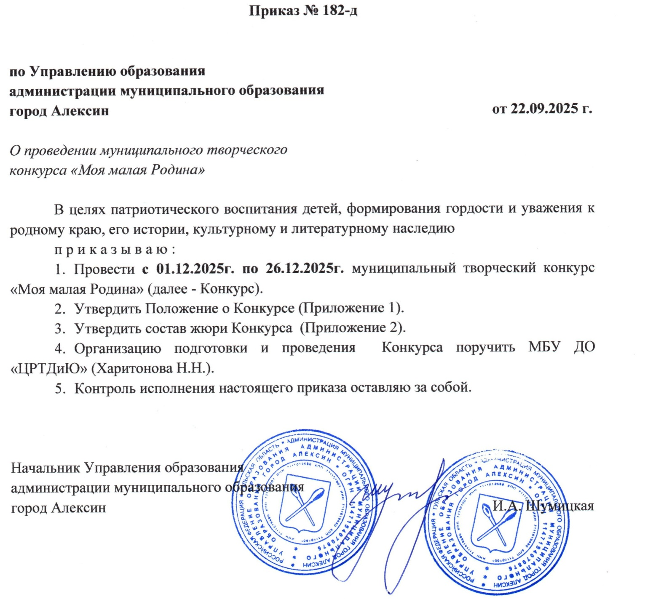

Приложение 1

к приказу Управления образования

администрации г. Алексина

от 22.09.2025 г. № 182-д

**ПОЛОЖЕНИЕ**

**о муниципальном творческом конкурсе «Моя малая Родина»**

**1. Общие положения**

1.1. Муниципальный творческий конкурс «Моя малая Родина» (далее – Конкурс) проводится с 1 по 26 декабря 2025 года Управлением образования администрации муниципального образования город Алексин, муниципальным бюджетным учреждением дополнительного образования «Центр развития творчества детей и юношества».

1.2. Настоящее Положение определяет порядок и условия проведения Конкурса, требования к участникам, срокам представления заявок и материалов.

1.3. Конкурс проводится в рамках муниципальной программы «Повышение общественной безопасности населения в муниципальном образовании город Алексин».

**2. Цели и задачи Конкурса**

2.1. Цель Конкурса – патриотическое воспитание детей, формирование гордости и уважения к родному краю, его истории, культурному и литературному наследию.

2.2. Задачи Конкурса:

- привлечь внимание детей к культурному наследию города и его уникальным особенностям;

- формировать художественный вкус и понимание красоты родного края;

- стимулировать развитие у детей фантазии, воображения, способностей к прикладному и художественному творчеству;

- активизировать совместную деятельность обучающихся и педагогов.

**3. Участники Конкурса**

3.1. К участию в Конкурсе приглашаются обучающиеся общеобразовательных учреждений, учреждений дополнительного и дошкольного образования.

3.2. Конкурс проводится по следующим возрастным группам:

1 возрастная группа – с 6 до 8 лет;*

2 возрастная группа – с 9 до 10 лет;

3 возрастная группа – с 11 до 13 лет;

4 возрастная группа – с 14 до 16 лет.

*\*При оценивании творческих работ данной возрастной группы предпочтение отдается работам, выполненным ребенком самостоятельно или с минимальным участием взрослого.*

**4. Сроки проведения Конкурса**

4.1. Конкурс проводится в **очно-заочном формате с 01.12.2025 г. по 26.12.2025 г**.

4.2. Конкурсные материалы предоставляются **до 15.12.2025 г.** (включительно).

4.3. Подведение итогов конкурса состоится  **19.12.2025 г.**

4.4. Результаты Конкурса и электронные сертификаты об участии рассылаются участникам до **24.12.2025 г**.

**5. Условия и номинации Конкурса**

5.1. Главным условием участия в Конкурсе является соответствие представленных работ с заявленной темой. Творческий конкурс посвящен городу Алексину и Алексинскому району. Фантазия автора не ограничена.

5.1.1. Все работы должны быть результатом личного творческого поиска и исполнения.

5.1.2. Если работа является результатом совместного творчества ребенка и педагога (ребенка и родителя), это должно указываться в этикетаже.

5.3. **Конкурсные работы в следующих номинациях предоставляются очно:**

***«Рисунок»:*** рисунки, выполненные в любой изобразительной технике - карандаш, акварель, гуашь, фломастер и другое.

***«Макет»:*** объемные модели, представляющие архитектурные, исторические, природные особенности родного города. Допускается использование любых материалов и технологий создания макетов (бумага, картон, пластилин, полимерные материалы и др.). *Размер работы должен составлять не более 40x40 см.*

5.3.1. В творческих работах конкурсантам предлагается раскрыть следующие направления:

- исторические памятники города;

- современные архитектурные объекты;

- достопримечательности и значимые места;

- улицы и районы города;

- природные объекты;

- панорамные виды города.

5.4. **Номинация для дистанционного (заочного) участия:**

***«АЛЛО»:*** выразительное чтение наизусть стихотворных произведений алексинских авторов.

5.4.1. В номинации участвуют 2, 3 и 4 возрастные группы.

**6. Порядок проведения Конкурса**

Для участия в Конкурсе необходимо:

6.1. Подготовить общую для всех номинаций заявку (Приложение 1 к Положению) от учреждения, подписанную руководителем. Заявка должна направляться в электронном виде в двух форматах: .docx и .pdf по электронной почте [aleksin.tvorchestvo@tularegion.org](mailto:aleksin.tvorchestvo@tularegion.org) с пометкой «Конкурс_Моя малая Родина».

6.1.1. От одного образовательного учреждения может быть прислана только одна заявка.

6.1.2. Заявки, оформленные в произвольной форме и/или полученные по истечении срока подачи, не принимаются и не рассматриваются.

6.2. Порядок предоставления работ для **очного участия:**

6.2.1. Конкурсные работы в номинациях ***«Рисунок», «Макет»*** предоставляются на рассмотрение жюри Конкурса в МБУ ДО «ЦРТДиЮ» по адресу: город Алексин, ул. Дубравная, д. 23, корп. 2б.

6.2.2. К каждой конкурсной работе с правой лицевой стороны прикрепляется этикетаж (Приложение 2 к Положению).

6.2.3. Конкурсные работы, предоставляемые без этикетажа, к Конкурсу не допускаются.

6.3. Порядок предоставления конкурсных материалов для **дистанционного (заочного участия):**

6.3.1. В номинации ***«АЛЛО»*** предоставляются видео творческого выступления участника в форматах .avi или .mp4 длительностью до 7 минут.

6.3.2. Во время выступления может быть использовано музыкальное сопровождение, декорации, костюмы.

6.3.3. Каждый участник Конкурса выступает самостоятельно и не может прибегать во время выступления к помощи других лиц.

6.3.4. Видеофайл творческого выступления необходимо загрузить на любой сервис хранения и указать ссылку в заявке.

6.3.5. Подписать файл с видео творческого выступления по образцу: автор, возраст, название стихотворения: *«Иванов А.А., 11 лет, Старинный храм (Т. Шелепина)».*

6.4. Количество предоставляемых конкурсных работ от одного образовательного учреждения не ограничено. Конкурсант может участвовать только с одной творческой работой или творческим выступлением.

6.5. Для участия в Конкурсе необходимо подать заявку в Региональный Навигатор дополнительного образования детей Тульской области с последующей авторизацией через Единый портал государственных услуг (Госуслуги): «Мероприятия»/ поиск: «Моя малая Родина» (для родителей (официальных представителей) или детей от 14 лет).

**7. Критерии оценки творческих работ**

7.1. Критерии оценки для номинаций ***«Рисунок», «Макет»:***

- оригинальность идеи, творческий подход: 0-5б.;

- эстетичность, аккуратность выполнения работы: 0-5б.;

- степень самостоятельности выполнения, соответствие возрасту: 0-5б.;

- сложность создания работы: 0-5б.

- соответствие работы теме конкурса: 0-5б.

Максимальное количество баллов от каждого члена жюри – **25 баллов.**

7.2. Критерии оценки для номинации ***«АЛЛО»:***

- соответствие творческого выступления теме и требованиям конкурса: 0-5б.

- качество декламации (чёткость дикции, свобода и сила голоса, верное распределение дыхания): 0-5б.;

- знание и понимание текста (уверенное знание текста наизусть, правильная расстановка

логических ударений, пауз, соответствующий ритм речи): 0-5б.;

- исполнительское мастерство (создание целостного художественного образа, артистичность в передаче содержания текста): 0-5б.;

- оригинальность исполнения (использование звуковых эффектов, музыкального сопровождения и т.д.), 0-5б.;

Максимальное количество баллов от каждого члена жюри – **25 баллов.**

**8. Подведение итогов и награждение победителей Конкурса**

8.1. Победители (1 место) и призеры (2 и 3 место) Конкурса определяются в каждой номинации и возрастной группе. Жюри оставляет за собой право изменить число призовых мест.

8.2. Победители и призеры Конкурса награждаются **дипломами (грамотами) и ценными призами**.

8.3. Все участники Конкурса получают свидетельство участника в электронном виде.

8.4. Приказ об итогах Конкурса и электронный сертификат об участии направляются на официальную электронную почту образовательного учреждения, подавшего заявку на участие в Конкурсе.

8.5. Приказ об итогах Конкурса будет размещен на сайте МБУ ДО «ЦРТДиЮ» в разделе «Муниципальные конкурсы на 2025-2026 учебный год»: *http://crtdu.obr-aleksin.ru*

Ответственный за подготовку и проведение Конкурса от образовательного учреждения: Телкова Кристина Витальевна, заместитель директора по воспитательной работе МБУ ДО «ЦРТДиЮ».

*Электронная почта:* [aleksin.tvorchestvo@tularegion.org](mailto:aleksin.tvorchestvo@tularegion.org) *, телефон: 6-62-21.*

*ВНИМАНИЕ! Подав заявку на участие в Конкурсе, конкурсант даёт согласие на использование предоставленных в заявке персональных данных для целей сбора, систематизации, накопления, хранения, распространения в связи с организацией и проведением муниципального творческого конкурса «Моя малая Родина».*

Приложение 2

к приказу Управления образования

администрации муниципального

образования город Алексин

от 22.09.2025г. № 182-д

**Состав жюри**

**муниципального творческого конкурса**

**«Моя малая Родина»**

**Председатель жюри** – Сильченко А.Л., консультант Управления образования администрации муниципального образования город Алексин.

**Секретарь жюри** – Телкова Кристина Витальевна, заместитель директора по ВР МБУ ДО «ЦРТДиЮ».

**Члены жюри:**

Дрокина М.А., руководитель структурного подразделения МБУ ДО «ЦРТДиЮ»;

Котова И.Н., педагог дополнительного образования МБУ ДО «ЦРТДиЮ»;

Дружинина М.М., учитель МБОУ «СОШ №1».

Приложение 1

к Положению о

муниципальном творческом

конкурсе «Моя малая Родина»

**ЗАЯВКА**

**Наименование учреждения: _________________________________**

|  |  |  |  |  |  |
| --- | --- | --- | --- | --- | --- |
| **№** | **Ф.И. участника,**  **возраст** | **Наименование учреждения,**  **ФИО педагога** | **«Название работы»** | **Техника**  **исполнения** | **Телефон для связи** |
| ***Номинация «Рисунок»*** | | | | | |
| *1группа* | | | | | |
| **1** | Иванов Никита,  8 лет | МБОУ «СОШ № 10»  Астахова А.А. | *«Улочки города»* | Акварель | 8-800-555-44-00 |
| *3 группа* | | | | | |
| **2** | Сидорова Мария,  12 лет | МБОУ «СОШ № 10»  Петрова И.И. | *«Сквер «Подкова»* | Карандаш | 8-800-555-44-11 |
| ***Номинация «Макет»*** | | | | | |
| *4 группа* | | | | | |
| **1** | Козлов Олег,  14 лет | МБОУ «СОШ № 10»  Петрова И.И. | *«Курган Славы»* | Объемная композиция | 8-800-555-44-11 |
| ***Номинация «АЛЛО»*** | | | | | |
| *3 группа* | | | | | |
| **1** | Данилов Иван,  13 лет | МБОУ «СОШ № 10»  Иванова Л.М. | *«Старинный храм»*  *(Татьяна Чеголя)* | - | 8-800-555-44-11 |
| **Ссылка на файл:** | | | |

Руководитель образовательного учреждения подпись

Приложение 2

муниципальном творческом

конкурсе «Моя малая Родина»

**Образец этикетажа**

|  |  |
| --- | --- |
| **Учреждение** | МБОУ «СОШ № 10» |
| **Фамилия, имя автора** | Киселев Петр |
| **Возраст** | 7 лет |
| **Название работы** | *«Улочки города»* |
| **ФИО педагога, должность** | Попова Светлана Сергеевна, учитель начальных классов |
| **Техника выполнения** | Акварель |
| **Номинация** | «Рисунок» |